Nama : Hafizh Naufal Raditya
NIM : H1D024061
SHIFT BARU : E

- Soal Pertemuan Satu :

Pengguna.java
class Pengguna {

int umur;
double berat;
double tinggi;
final double faktorAktivitas = 1.2;

Pengguna(int umur, double berat, double tinggi) {
this.umur = umur;
this.berat = berat;
this.tinggi = tinggi;
}

double hitungBMI() {
double tinggiMeter = this.tinggi / 100.0;
return this.berat / (tinggiMeter * tinggiMeter);
}

void tampilKategori() {
double bmi = hitungBMI();
if (bmi < 18.5) {
System.out.println("Kategori: Kurus");
} else if (bmi < 25) {
System.out.println("Kategori: Normal");
} else {
System.out.println("Kategori: Obesitas");
}
}

double hitungKalori() {
return this.berat * this.faktorAktivitas * 10.0;
}

void tampilInfo() {
System.out.println("=== Informasi Kesehatan Pengguna ===");
System.out.println("Umur: " + this.umur + " tahun");
System.out.println("Berat: " + this.berat + " kg");
System.out.println("Tinggi: " + this.tinggi + " cm");
System.out.printf("BMI: %.2f\n", hitungBMI());
tampilKategori();
System.out.printf("Kebutuhan Kalori: %.0f kal/hari\n", hitungKalori());
System.out.println("====================================");
}
}

UjiPengguna.java

class UjiPengguna {
public static void main(String[] args) {
Pengguna p = new Pengguna(25, 60.0, 170.0);
p.tampilInfo();

System.out.println();
System.out.println("--- Demonstrasi Konstanta FINAL ---");
System.out.println("Nilai faktor aktivitas: " + p.faktorAktivitas);
System.out.println("Faktor aktivitas bersifat final (konstan)");
System.out.println("Artinya nilai ini tidak bisa diubah setelah diinisialisasi");
System.out.println();
System.out.println("Jika kita mencoba menulis (contoh, dikomentari karena menyebabkan error pada kompilasi):");
System.out.println("// p.faktorAktivitas = 1.5; // -> compiler error: cannot assign a value to final variable faktorAktivitas");
}
}

Alur kerja program:

- Buat objek Pengguna(25, 60.0, 170.0)
- Panggil method tampilInfo()
- Tampilkan data dasar (umur, berat, tinggi)
- Hitung BMI = berat / (tinggi/100)^2
- Tentukan kategori BMI (Kurus / Normal / Obesitas)
- Hitung kalori = berat × faktorAktivitas × 10
- Tampilkan semua hasil
- Fungsi yang digunakan (signature + penjelasan singkat — langsung copyable):

Fungsi – fungsi yang digunakan :

- Pengguna(int umur, double berat, double tinggi)
- Konstruktor: inisialisasi atribut umur, berat, tinggi.
- double hitungBMI()
Mengembalikan nilai BMI = berat / (tinggiMeter * tinggiMeter).
void tampilKategori()
Menentukan dan menampilkan kategori berdasarkan hasil hitungBMI().
- double hitungKalori()
Mengembalikan kebutuhan kalori harian: berat × faktorAktivitas × 10.
- void tampilInfo()
Menampilkan umur, berat, tinggi, BMI, kategori, dan kebutuhan kalori.
- Final double faktorAktivitas = 1.2
Konstanta yang dipakai pada perhitungan kalori (tidak dapat diubah).

Output :
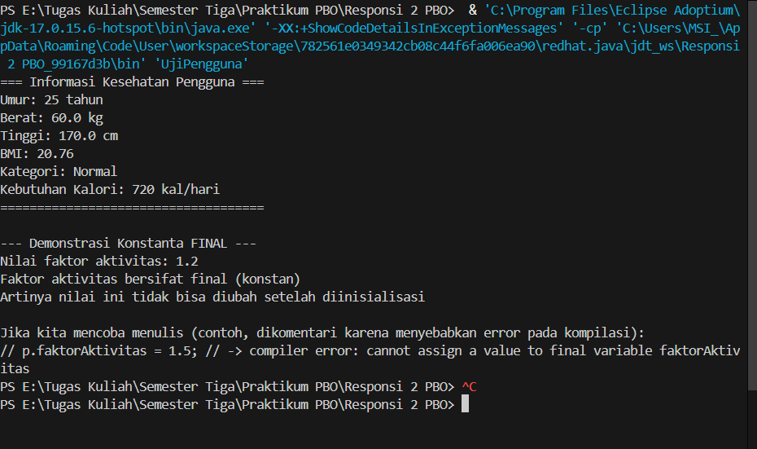

- Soal Pert 2

BarangMusik.java

class BarangMusik {
// Deklarasikan variabel/state yang diperlukan di sini
String kode;
String nama;
double harga;
int stok;

// Constructor pertama: hanya kode dan nama
BarangMusik(String kode, String nama) {
this.kode = kode;
this.nama = nama;
this.harga = 0.0;
this.stok = 0;
}

// Constructor kedua: kode, nama, dan harga
BarangMusik(String kode, String nama, double harga) {
this.kode = kode;
this.nama = nama;
this.harga = harga;
this.stok = 0;
}

// Constructor ketiga: kode, nama, harga, dan stok (lengkap)
BarangMusik(String kode, String nama, double harga, int stok) {
this.kode = kode;
this.nama = nama;
this.harga = harga;
this.stok = stok;
}

void ubahHarga(double hargaBaru) {
this.harga = hargaBaru;
}

void tambahStok(int jumlah) {
this.stok += jumlah;
}

void tampilInfo() {
System.out.println("Alat musik " + this.nama + " | Kode: " + this.kode + " | Harga: Rp " + this.harga + " | Stok: " + this.stok + " unit");
}
}

UjiBarang.java

class UjiBarang {
public static void main(String[] args) {
// Buat objek barang pertama gitar
BarangMusik gitar = new BarangMusik("GTR-001", "Gitar Akustik Yamaha");

// Atur harga gitar
gitar.ubahHarga(1500000.0);

// Tambah stok gitar
gitar.tambahStok(5);

// Buat objek drum
BarangMusik drum = new BarangMusik("DRM-001", "Drum Set Pearl", 8500000.0, 3);

// Tampilkan informasi kedua barang
System.out.println("=== INVENTARIS TOKO NADAKITA ===");
gitar.tampilInfo();
drum.tampilInfo();
}
}

Alur kerja program:

- Buat beberapa objek BarangMusik menggunakan constructor berbeda (mis. hanya kode+nama, kode+nama+harga, kode+nama+harga+stok).
- Panggil tampilInfo() untuk tiap objek.
- Ubah atribut menggunakan setter (mis. ubahHarga) bila diperlukan.
- Tampilkan ulang info untuk verifikasi.

Fungsi yang digunakan:

- BarangMusik(String kode, String nama)
Konstruktor: inisialisasi kode dan nama.
- BarangMusik(String kode, String nama, double harga)
Konstruktor: inisialisasi kode, nama, harga.
- BarangMusik(String kode, String nama, double harga, int stok)
Konstruktor: inisialisasi semua atribut termasuk stok.
- void ubahHarga(double hargaBaru)
Setter untuk mengubah harga (dapat berisi validasi).
- void tampilInfo()
Menampilkan semua atribut barang.

Output :
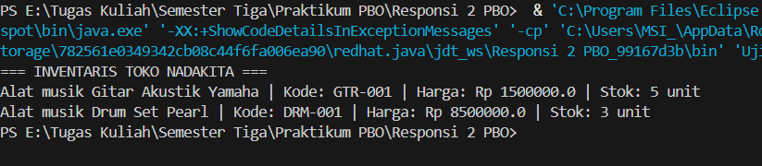

- Soal Pert 3

Karyawan.java
class Karyawan {

protected String nama;
protected double gajiPokok;

Karyawan(String nama, double gajiPokok) {
this.nama = nama;
this.gajiPokok = gajiPokok;
}

void tampilInfo() {
System.out.println("Nama: " + this.nama + " | Gaji Pokok: Rp " + this.gajiPokok);
}
}

Manajer.java
class Manajer extends Karyawan {

private double tunjangan;

Manajer(String nama, double gajiPokok, double tunjangan) {
super(nama, gajiPokok);
this.tunjangan = tunjangan;
}

@Override
void tampilInfo() {
System.out.println("Nama: " + this.nama + " | Gaji Pokok: Rp " + this.gajiPokok + " | Tunjangan: Rp " + this.tunjangan);
System.out.println("Total Pendapatan: Rp " + (this.gajiPokok + this.tunjangan));
}
}

UjiKaryawan.java

class UjiKaryawan {
public static void main(String[] args) {
// Tampilkan Header
System.out.println("=== DATA KARYAWAN TECHMAJU ===");

// Buat objek Karyawan biasa (Budi)
Karyawan budi = new Karyawan("Budi Santoso", 4000000.0);

// Tampilkan info Karyawan biasa
System.out.println("Status: Karyawan Biasa");
budi.tampilInfo();

System.out.println(); // Baris baru/jarak

// Buat objek Manajer (Siti)
Manajer siti = new Manajer("Siti Aminah", 6000000.0, 2500000.0);

// Tampilkan info Manajer
System.out.println("Status: Manajer");
siti.tampilInfo();
}
}

Alur kerja program:

- Buat objek Karyawan dan Manajer (Manajer extends Karyawan).
- Panggil method yang diwariskan dan yang di-override (mis. hitungGaji, tampilInfo).
- Bandingkan hasil antara objek parent dan child.

Fungsi yang digunakan:
- Karyawan(String nama, double gajiPokok)
Konstruktor parent.
- double hitungGaji() (di Karyawan)
Menghitung gaji dasar.
- Manajer(String nama, double gajiPokok, double tunjangan)
Konstruktor child memanggil super(...).
- @Override double hitungGaji() (di Manajer)
Override menghitung gaji + tunjangan.
- void tampilInfo() / @Override tampilInfo()
Menampilkan informasi, child dapat memanggil super.tampilInfo() lalu menambahkan info.

Output :
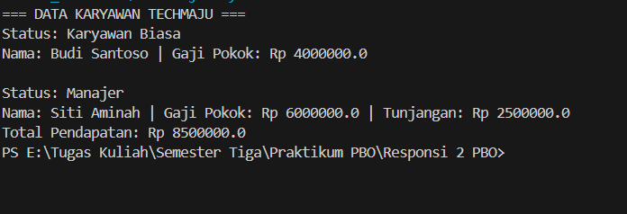

- Soal Pert 4

Customer.java
class Customer {
// Buatkan atribut
protected String nama;
protected String idCustomer;
protected int totalBelanja;

// Sediakan constructor
Customer(String nama, String idCustomer, int totalBelanja) {
this.nama = nama;
this.idCustomer = idCustomer;
this.totalBelanja = totalBelanja;
}

void tampilkanInfo() {
// Tampilkan data customer
System.out.println("Nama: " + this.nama + " | ID: " + this.idCustomer + " | Total Belanja: Rp " + this.totalBelanja);
}
}

Member.java
class Member extends Customer {
// Tambahkan atribut tambahan
private int poinReward;
private String level;

// Buat constructor dengan super
Member(String nama, String idCustomer, int totalBelanja, int poinReward, String level) {
super(nama, idCustomer, totalBelanja);
this.poinReward = poinReward;
this.level = level;
}

@Override
void tampilkanInfo() {
// Panggil super, lalu tampilkan data tambahan
super.tampilkanInfo();
System.out.println("Poin Reward: " + this.poinReward + " | Level: " + this.level);
}
}

UjiCustomer.java

public class UjiCustomer {
public static void main(String[] args) {

// Buat object Customer
Customer customer = new Customer("Budi Santoso", "CST-001", 500000);

// Buat object Member
Member member = new Member("Siti Aminah", "MBR-110", 1250000, 240, "Gold");

// Tampilkan judul data pelanggan
System.out.println("=== DATA CUSTOMER BELANJAKU ===");

// Tampilkan info untuk Customer biasa
System.out.println("Status: Customer Biasa");
customer.tampilkanInfo();

System.out.println();

// Tampilkan info untuk pelanggan Member
System.out.println("Status: Member");
member.tampilkanInfo();
}
}

Alur kerja program:

- Buat objek Customer dan Member (Member extends Customer).
- Member memanggil super(...) di constructor untuk inisialisasi parent.
- Override method tampilkanInfo() di Member dan panggil super.tampilkanInfo() lalu tambahkan atribut member (poin, level).
- Panggil method yang mengkalkulasi diskon atau benefit member.

Fungsi yang digunakan:

- Customer(String nama, String idCustomer, double totalBelanja)
Konstruktor dasar.
- void tampilkanInfo()
Menampilkan info customer.
- Member(String nama, String id, double total, int poin, String level)
Konstruktor child memanggil super(...).
- @Override void tampilkanInfo() (Member)
Memperluas output parent dengan info poin dan level.
- double hitungDiskon()
Mengembalikan persen diskon berdasarkan level member.

Output :
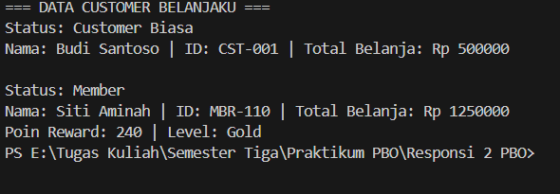

- Soal Pert 5

analisisMesin.java
class analisisMesin {
public static void main(String[] args) {

// Buat array untuk menyimpan berbagai jenis mesin
defaultMesin[] mesinArray = new defaultMesin[5];

// Isi array dengan objek mesinMotor
mesinArray[0] = new mesinMotor("Honda Supra X", 125, "Bebek");
mesinArray[1] = new mesinMotor("Yamaha R25", 250, "Sport");

// Isi array dengan objek mesinTraktor
mesinArray[2] = new mesinTraktor("Kubota MX5200", 520, 4.5);

// Isi array dengan objek mesinTraktorListrik
mesinArray[3] = new mesinTraktorListrik("EcoTrac Z900", 300, 4.2, 70);
mesinArray[4] = new mesinTraktorListrik("Volta FarmX", 300, 3.5, 80);

System.out.println("=== DATA MESIN MEGATECH ===");

// Loop untuk menampilkan info masing-masing mesin
for (int i = 0; i < mesinArray.length; i++) {
mesinArray[i].tampilInfo();
System.out.println("Kategori: " + mesinArray[i].kategoriMesin());
System.out.printf("Performa: %.1f\n", mesinArray[i].nilaiPerforma());
System.out.println();
}

System.out.println("=== SUARA MESIN ===");

// Loop untuk menghasilkan suara tiap mesin (instanceof)
for (int i = 0; i < mesinArray.length; i++) {
if (mesinArray[i] instanceof mesinMotor) {
((mesinMotor) mesinArray[i]).suaraMesin();
} else if (mesinArray[i] instanceof mesinTraktorListrik) {
((mesinTraktorListrik) mesinArray[i]).suaraMesin();
} else if (mesinArray[i] instanceof mesinTraktor) {
((mesinTraktor) mesinArray[i]).suaraMesin();
}
}

System.out.println("\n=== MESIN PERFORMA TERTINGGI ===");

// Logika menemukan mesin dengan performa tertinggi
int indexMax = 0;
double performaMax = mesinArray[0].nilaiPerforma();

for (int i = 1; i < mesinArray.length; i++) {
if (mesinArray[i].nilaiPerforma() > performaMax) {
performaMax = mesinArray[i].nilaiPerforma();
indexMax = i;
}
}

System.out.println(mesinArray[indexMax].namaMesin + " → " + performaMax);

System.out.println("\n=== TOP 3 MESIN TERBAIK ===");

// Logika sorting 3 performa tertinggi
// Bubble sort untuk mengurutkan
for (int i = 0; i < mesinArray.length - 1; i++) {
for (int j = 0; j < mesinArray.length - i - 1; j++) {
if (mesinArray[j].nilaiPerforma() < mesinArray[j + 1].nilaiPerforma()) {
// Swap
defaultMesin temp = mesinArray[j];
mesinArray[j] = mesinArray[j + 1];
mesinArray[j + 1] = temp;
}
}
}

// Tampilkan 3 terbaik
for (int i = 0; i < 3; i++) {
System.out.println((i + 1) + ". " + mesinArray[i].namaMesin + " → " + mesinArray[i].nilaiPerforma());
}
}
}

defaultMesin.java
class defaultMesin {
// Variabel umum mesin (namaMesin, tenagaHP)
protected String namaMesin;
protected int tenagaHP;

// Constructor
defaultMesin(String nama, int hp) {
this.namaMesin = nama;
this.tenagaHP = hp;
}

void tampilInfo() {
// Tampilkan info dasar mesin
System.out.println("Mesin " + this.namaMesin + " | Tenaga: " + this.tenagaHP + " HP");
}

double nilaiPerforma() {
// Hitung performa dasar
return this.tenagaHP * 1.0;
}

String kategoriMesin() {
// Kategori default
return "Mesin Umum";
}
}

mesinMotor.java
class mesinMotor extends defaultMesin {
// Variabel khusus mesin motor (tipeMotor)
private String tipeMotor;

// Constructor
mesinMotor(String nama, int hp, String tipe) {
super(nama, hp);
this.tipeMotor = tipe;
}

@Override
void tampilInfo() {
// Override info mesin motor
System.out.println("Mesin Motor " + this.namaMesin + " | Tipe: " + this.tipeMotor + " | Tenaga: " + this.tenagaHP + " HP");
}

@Override
double nilaiPerforma() {
// Override performa mesin motor
return this.tenagaHP * 1.2;
}

@Override
String kategoriMesin() {
// Override kategori
return "Mesin Motor";
}

void suaraMesin() {
// Suara mesin motor
System.out.println(this.namaMesin + " → Brummm! Mesin motor menyala!");
}
}

mesinTraktor.java
class mesinTraktor extends defaultMesin {
// Variabel khusus mesin traktor (kapasitasTarik)
protected double kapasitasTarik;

// Constructor
mesinTraktor(String nama, int hp, double tarik) {
super(nama, hp);
this.kapasitasTarik = tarik;
}

@Override
void tampilInfo() {
// Override info mesin traktor
System.out.println("Mesin Traktor " + this.namaMesin + " | Tarik: " + this.kapasitasTarik + " ton | Tenaga: " + this.tenagaHP + " HP");
}

@Override
double nilaiPerforma() {
// Override performa traktor
return (this.tenagaHP * 1.1) + (this.kapasitasTarik * 5);
}

@Override
String kategoriMesin() {
// Override kategori traktor
return "Mesin Traktor";
}

void suaraMesin() {
// Suara traktor
System.out.println(this.namaMesin + " → GGGRRRR! Hidup mesinnn!");
}
}

mesinTraktorListrik.java

class mesinTraktorListrik extends mesinTraktor {
// Variabel khusus mesin traktor listrik (kapasitasBaterai)
private double kapasitasBaterai;

// Constructor
mesinTraktorListrik(String nama, int hp, double tarik, double baterai) {
super(nama, hp, tarik);
this.kapasitasBaterai = baterai;
}

@Override
void tampilInfo() {
// Override info traktor listrik
System.out.println("Mesin Traktor Listrik " + this.namaMesin + " | Tarik: " + this.kapasitasTarik + " ton | Baterai: " + this.kapasitasBaterai + " kWh | Tenaga: " + this.tenagaHP + " HP");
}

@Override
double nilaiPerforma() {
// Override performa traktor listrik
return (this.tenagaHP * 0.9) + (this.kapasitasTarik * 10);
}

@Override
String kategoriMesin() {
// Override kategori listrik
return "Mesin Traktor Listrik";
}

@Override
void suaraMesin() {
// Suara traktor listrik
System.out.println(this.namaMesin + " → Bzzzzz! Mesin traktor listrik aktif!");
}
}

Alur kerja program:

  - Buat interface/kelas parent (mis. DefaultMesin) dengan method start() dan status().
  - Implementasikan subclass berbeda (MesinMotor, MesinTraktor) yang override start()/status().
  - Simpan objek-polymorphic ke array DefaultMesin[], isi dengan MesinMotor dan MesinTraktor.
  - Iterasi array dan panggil start() untuk menunjukkan dynamic dispatch.

Fungsi yang digunakan:

- class DefaultMesin { void start(); void status(); }
Definisi kontrak/parent.
- class MesinMotor extends DefaultMesin { @Override void start() ... }
Implementasi untuk motor.
- class MesinTraktor extends DefaultMesin { @Override void start() ... }
Implementasi untuk traktor.
- void tesPolimorfisme()
Membuat array DefaultMesin[] dan memanggil metode pada tiap elemen.

Output :

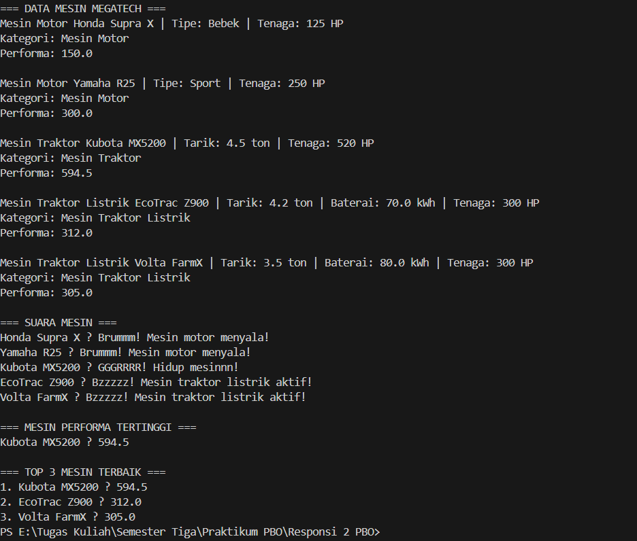

- Soal Pert 6

KapalEksplorasi.java

public class KapalEksplorasi extends KendaraanGalaksi {

private int modulScan;

public KapalEksplorasi(String namaKendaraan, int kapasitasPenumpang, int modulScan) {
super(namaKendaraan, kapasitasPenumpang);
this.modulScan = modulScan;
}

@Override
public void aktifkanMesin() {
if (getLevelEnergi() < 15) {
System.out.println("Energi tidak mencukupi untuk memulai ekspedisi!");
} else {
System.out.println("Kapal eksplorasi siap berangkat!");
}
}

@Override
public void jelajah(int jarak) {
int energiDibutuhkan = jarak * 2; // Konsumsi energi: 2% per km
if (getLevelEnergi() < energiDibutuhkan) {
System.out.println("Energi tidak cukup untuk menjelajah!");
} else {
kurangiEnergi(energiDibutuhkan);
System.out.println("Kapal eksplorasi menjelajah sejauh " + jarak + " km.");
}
}

@Override
public void isiEnergi(int jumlah) {
tambahEnergi(jumlah);
System.out.println("Energi kapal eksplorasi ditambah. Energi sekarang: " + getLevelEnergi() + "%");
}

public void scanPlanet(String namaPlanet) {
System.out.println("Melakukan scan pada planet " + namaPlanet + " dengan modul level " + modulScan + ".");
}
}

KendaraanGalaksi.java

public abstract class KendaraanGalaksi {

private String namaKendaraan;
private int levelEnergi; // 0–100
private int kapasitasPenumpang;

public KendaraanGalaksi(String namaKendaraan, int kapasitasPenumpang) {
this.namaKendaraan = namaKendaraan;
this.kapasitasPenumpang = kapasitasPenumpang;
this.levelEnergi = 100; // default saat dibuat pasti 100%
}

public String getNamaKendaraan() {
return namaKendaraan;
}

public int getLevelEnergi() {
return levelEnergi;
}

public int getKapasitasPenumpang() {
return kapasitasPenumpang;
}

protected void kurangiEnergi(int jumlah) {
this.levelEnergi -= jumlah;
if (this.levelEnergi < 0) this.levelEnergi = 0; // Jaga agar tidak minus
}

protected void tambahEnergi(int jumlah) {
this.levelEnergi += jumlah;
if (this.levelEnergi > 100) this.levelEnergi = 100; // Jaga agar tidak lebih dari 100
}

public final void tampilStatus() {
System.out.println(namaKendaraan + " | Energi: " + levelEnergi + "% | Kapasitas: " + kapasitasPenumpang + " awak");
}

public abstract void aktifkanMesin();
public abstract void jelajah(int jarak);
public abstract void isiEnergi(int jumlah);
}

PesawatTempur.java
public class PesawatTempur extends KendaraanGalaksi {

private int jumlahRudal;

public PesawatTempur(String namaKendaraan, int kapasitasPenumpang, int jumlahRudal) {
super(namaKendaraan, kapasitasPenumpang);
this.jumlahRudal = jumlahRudal;
}

@Override
public void aktifkanMesin() {
if (getLevelEnergi() < 20) {
System.out.println("Energi terlalu rendah! Mesin tidak dapat diaktifkan.");
} else {
System.out.println("Mesin pesawat tempur diaktifkan.");
}
}

@Override
public void jelajah(int jarak) {
int energiDibutuhkan = jarak * 3; // Konsumsi energi: 3% per km
if (getLevelEnergi() < energiDibutuhkan) {
System.out.println("Energi tidak mencukupi untuk menjelajah sejauh " + jarak + " km.");
} else {
kurangiEnergi(energiDibutuhkan);
System.out.println("Pesawat tempur menjelajah sejauh " + jarak + " km.");
}
}

@Override
public void isiEnergi(int jumlah) {
tambahEnergi(jumlah);
System.out.println("Energi pesawat tempur ditambah. Energi sekarang: " + getLevelEnergi() + "%");
}

public void tembakRudal(int jumlah) {
if (jumlahRudal >= jumlah) {
jumlahRudal -= jumlah;
System.out.println("Menembakkan " + jumlah + " rudal!");
} else {
System.out.println("Rudal tidak cukup!");
}
}
}

UjiGalaksi.java

public class UjiGalaksi {
public static void main(String[] args) {

PesawatTempur pesawat = new PesawatTempur("Astra-Fury", 2, 8);
KapalEksplorasi kapal = new KapalEksplorasi("Voyager X", 10, 4);

System.out.println("--- PESAWAT TEMPUR ---");
pesawat.aktifkanMesin();
pesawat.jelajah(10);
pesawat.jelajah(30); // Cek energi
pesawat.tembakRudal(3);
pesawat.tampilStatus();

System.out.println("\n--- KAPAL EKSPLORASI ---");
kapal.aktifkanMesin();
kapal.jelajah(15);
kapal.scanPlanet("Kepler-442b");
kapal.tampilStatus();
}
}

Alur kerja program:

- Definisikan abstract class KendaraanGalaksi dengan abstract methods aktifkanMesin(), jelajah(int), isiEnergi(int).
- Buat subclass PesawatTempur dan KapalEksplorasi yang mengimplementasi abstract method.
- Buat objek tiap subclass, panggil aktifkanMesin(), jelajah(), isiEnergi(), tampilStatus().

Fungsi yang digunakan:

- KendaraanGalaksi(String nama, int kapasitas)
- Konstruktor parent, menyimpan levelEnergi default 100.
- abstract void aktifkanMesin()
- Implementasi berbeda di tiap subclass.
abstract void jelajah(int jarak)
- Konsumsi energi berbeda per subclass (mis. pesawat 3%/km, kapal 2%/km).
abstract void isiEnergi(int jumlah)
- Menambah energi hingga maksimum 100.
protected void kurangiEnergi(int jumlah), tambahEnergi(int jumlah)
- Helper method di parent.
Final void tampilStatus()
Menampilkan nama | Energi | Kapasitas.

Output :
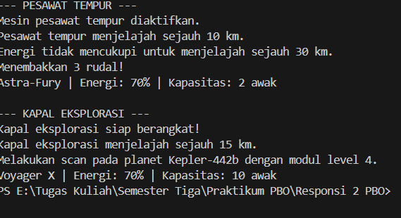

- Soal Pert 7

EwalletPayment.java

public class EWalletPayment implements PaymentMethod {

private String providerName;
private double balance;
private double transactionAmount;

public EWalletPayment(String providerName, double initialBalance, double transactionAmount) {
this.providerName = providerName;
this.balance = initialBalance;
this.transactionAmount = transactionAmount;
}

@Override
public double getBalance() {
return this.balance;
}

@Override
public double getTransactionFee() {
return 2000.0;
}

@Override
public void processPayment() {
double totalCost = this.transactionAmount + getTransactionFee();

System.out.println("Memproses pembayaran sebesar Rp " + this.transactionAmount + "...");

if (this.balance >= totalCost) {
this.balance -= totalCost;
System.out.println("✓ Pembayaran berhasil!");
System.out.println(" Nominal: Rp " + this.transactionAmount);
System.out.println(" Biaya transaksi: Rp " + getTransactionFee());
System.out.println(" Total biaya: Rp " + totalCost);
} else {
System.out.println("✗ Pembayaran gagal! Saldo tidak cukup.");
System.out.println(" Saldo Anda: Rp " + this.balance);
System.out.println(" Total yang dibutuhkan: Rp " + totalCost);
}
}

@Override
public String getPaymentDetails() {
return "Detail Transaksi: Pembayaran dilakukan melalui " + this.providerName + " | Nominal: Rp " + this.transactionAmount + " | Biaya: Rp " + getTransactionFee();
}
}

PaymentMethod.java

public interface PaymentMethod {

void processPayment();

String getPaymentDetails();

double getTransactionFee();

double getBalance();

}

PaymentTest.java
public class PaymentTest {
public static void main(String[] args) {
System.out.println("=== PROGRAM SISTEM PEMBAYARAN (E-WALLET) ===\n");

EWalletPayment myWallet = new EWalletPayment("OVO", 150000, 50000);

System.out.println("--- SEBELUM TRANSAKSI ---");
System.out.println("Saldo awal: Rp " + myWallet.getBalance());

System.out.println("\n--- PROSES PEMBAYARAN ---");
myWallet.processPayment();

System.out.println("\n--- SETELAH TRANSAKSI ---");
System.out.println("Sisa saldo: Rp " + myWallet.getBalance());
System.out.println(myWallet.getPaymentDetails());
}
}

Alur kerja program:

- Definisikan interface PaymentMethod (processPayment, getPaymentDetails, getTransactionFee, getBalance).
- Implementasikan EWalletPayment yang menyimpan providerName, balance, transactionAmount.
- Buat objek EWalletPayment, tampilkan saldo awal, panggil processPayment(), tampilkan saldo akhir dan detail transaksi.

Fungsi yang digunakan:

- interface PaymentMethod { void processPayment(); String getPaymentDetails(); double getTransactionFee(); double getBalance(); }
- EWalletPayment(String providerName, double initialBalance, double transactionAmount)
- Konstruktor inisialisasi.
- @Override void processPayment()
- Cek kecukupan saldo, kurangi saldo jika cukup, tampilkan hasil.
- @Override double getBalance()
- Mengembalikan saldo saat ini.
- @Override double getTransactionFee()
- Mengembalikan biaya transaksi (mis. 2000.0).
- @Override String getPaymentDetails()
- Mengembalikan deskripsi transaksi.

Output :
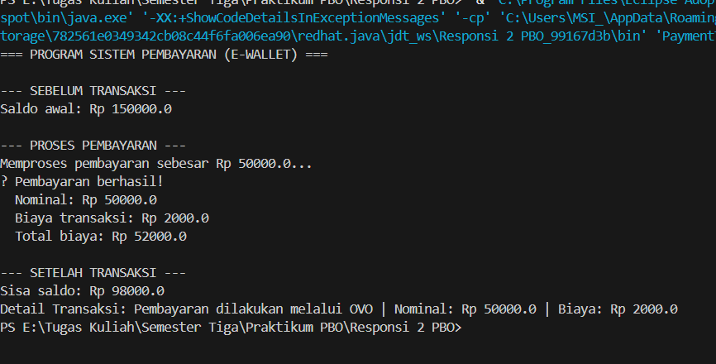

- Soal Pert 8

AksesSistem.java
public interface AksesSistem {

void login(String pin);

void logout();

default String getRoleAkses() {
return "Staff Biasa";
}
}

KaryawanKontrak.java

public interface KaryawanKontrak {

double hitungGaji(int jamKerja);

void perpanjangKontrak(int durasiBulan);

default String getStatusCuti() {
return "Tersedia 12 hari";
}
}

ProgrammingMagang.java

public class ProgrammerMagang implements KaryawanKontrak, AksesSistem {

private String nama;
private double gajiPerJam;
private String pinRahasia;
private boolean sedangLogin;

public ProgrammerMagang(String nama, double gajiPerJam, String pinRahasia) {
this.nama = nama;
this.gajiPerJam = gajiPerJam;
this.pinRahasia = pinRahasia;
this.sedangLogin = false;
}

@Override
public double hitungGaji(int jamKerja) {
double totalGaji = jamKerja * this.gajiPerJam;
System.out.println("Nama: " + this.nama);
System.out.println("Jam Kerja: " + jamKerja + " jam");
System.out.println("Gaji per Jam: Rp " + this.gajiPerJam);
System.out.println("Total Gaji: Rp " + totalGaji);
return totalGaji;
}

@Override
public void perpanjangKontrak(int durasiBulan) {
System.out.println("Kontrak " + this.nama + " diperpanjang selama " + durasiBulan + " bulan.");
}

@Override
public String getStatusCuti() {
return "Tersedia 5 hari";
}

@Override
public void login(String pin) {
if (pin.equals(this.pinRahasia)) {
this.sedangLogin = true;
System.out.println("Login berhasil! Selamat datang, " + this.nama);
} else {
System.out.println("Login gagal! PIN salah.");
}
}

@Override
public void logout() {
this.sedangLogin = false;
System.out.println(this.nama + " telah logout.");
}

@Override
public String getRoleAkses() {
return "Magang IT";
}
}

Alur kerja program:

- Definisikan interface KaryawanKontrak (hitungGaji, perpanjangKontrak, default getStatusCuti).
- Definisikan interface AksesSistem (login, logout, default getRoleAkses).
- Buat class ProgrammerMagang implements kedua interface, implement semua method.
- Uji: hitungGaji(160), cek getStatusCuti(), tes login dengan PIN salah dan benar, perpanjang kontrak, logout.

Fungsi yang digunakan:

- KaryawanKontrak: double hitungGaji(int jamKerja); void perpanjangKontrak(int durasiBulan); default String getStatusCuti()
- AksesSistem: void login(String pin); void logout(); default String getRoleAkses()
- ProgrammerMagang(String nama, double gajiPerJam, String pinRahasia)
- Konstruktor inisialisasi.
- @Override double hitungGaji(int jamKerja)
- Menghitung dan menampilkan rincian gaji.
- @Override void login(String pin), void logout()
- Mengelola status login dan menampilkan pesan.
- @Override void perpanjangKontrak(int durasiBulan)
- Menampilkan konfirmasi perpanjangan kontrak.

Output :

